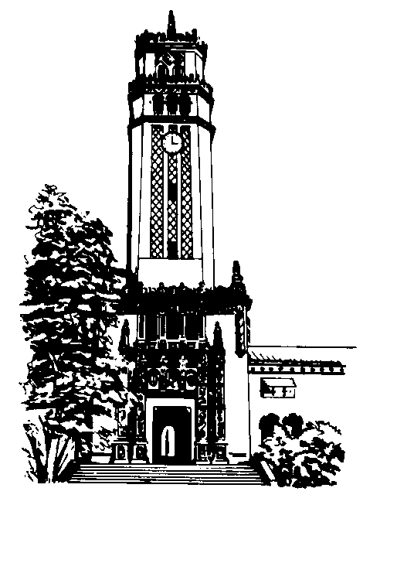
Junta Administrativa - Recinto de Río Piedras
Certificación Número 035,
Año Académico 2018-2019

Yo, Dr. José R. Corrales, Secretario Interino de la Junta Administrativa del Recinto de Río Piedras de la Universidad de Puerto Rico, CERTIFICO:

Que, mediante el Referendo Número 017, Año Académico 2018-2019, este organismo aprobó la LICENCIA POR ENFERMEDAD SIN SUELDO al siguiente personal:

DECANATO DE ADMINISTRACIÓN

sr. PEDRO L. HERNÁNDEZ JIMÉNEZ
Ayudante Electricista
Oficina para la Conservación de las Instalaciones Universitarias

Del 29 de diciembre de 2018 al 25 de junio de 2019

Atender asuntos de salud.

Y, para que así conste, y para remitir a las autoridades correspondientes, expido la presente certificación en Río Piedras, Puerto Rico, hoy, viernes, uno de marzo del año dos mil diecinueve.

Dr. José R. Corrales,
Secretario Interino

